APOTHEEK

APOTHEEKHOUDEND HUISARTS
Mevr. APJ van den berge/ Dhr. A. van den Berge

APOTHEKERSASSISTENTES
Mevr. S. Boon, Saskia
Mevr. T. de Waal, Tineke
Mevr. M. Weijers, Michelle
Mevr. D. de Gooijer - Roetman

OPENINGSTIJDEN
maandag t/m vrijdag van 8:00 uur - 16:30 uur

RECEPTEN
Afgeven recepten kan tijdens openingsuren.
Na 17.00uur, in weekend of op feestdag:
Dienstapotheek, via de HuisArtsenPost Bergen op Zoom
tel. 0164 - 27 38 55

HERHAALRECEPTEN
- www.desmisse.nl: via patientenportaal
- www.desmisse.nl: zie herhaalrecepten formulier
- herhaalreceptenlijn: 0166 – 65 27 02 optie 2
- etiket oude verpakking inleveren in bus op balie
- Proactief herhalen: chronische medicatie staat iedere 3 maanden voor u gereed

Op werkdagen voor 11:00 uur besteld is de volgende werkdag tussen 15:30 - 16:30 uur op te halen.

BAXTEREN
Baxteren van medicatie is een methode waarbij de cliënt de medicatie op een vaste dag in een weekrol met speciale zakjes per dagdeel krijgt aangeleverd.

AFHALEN MEDICATIE
maandag t/m vrijdag tussen 15.30 uur - 16.30 uur.

BEZORGEN
Bezorgen van medicatie is voor patiënten die om medische redenen moeite hebben met het ophalen in de apotheek. Bezorgen is op dinsdag- en donderdagmorgen.

VRAGEN OVER MEDICIJNEN
0166 - 65 27 02 optie 4
8:30 - 12:30 uur/ 14:30 - 16:30 uur
www.desmisse.nl : patient portaal info@desmisse.nl

SPOEDGEVALLEN
0166 - 65 24 00

openingstijden huisartspraktijk

maandag t/m vrijdag van 8:00 - 17:00 uur
avond-/nacht-/weekenddienst 17:00 - 8:00 uur

spreekuur alléén op afspraak
maandag t/m vrijdag 8:30 - 12:30 uur
donderdagavond 18:00 - 20:00 uur

AFSPRAKEN SPREEKUUR/ 8:30 - 10:00 uur
AANVRAGEN VISITES/ 11:30 - 13:00 uur VRAGEN/ UITSLAGEN 14:30 - 16:30 uur 0166 - 65 27 02
Optie 3

openingstijden apotheek

maandag t/m vrijdag 8:30 - 16:30 uur

vragen mbt medicatie 8:30 – 12:30/ 14:30 - 16:30 uur
0166 – 65 27 02
Optie 4

AFHALEN MEDICATIE 15:30 - 16:30 uur

www.desmisse.nl / info@desmisse.nl

0166 - 65 30 83
fax

HAP
Boerhaveplein 1 - 4624VT Bergen op Zoom
0164 - 27 38 55
(tip: leg deze zijde van de folder bij Uw telefoon )

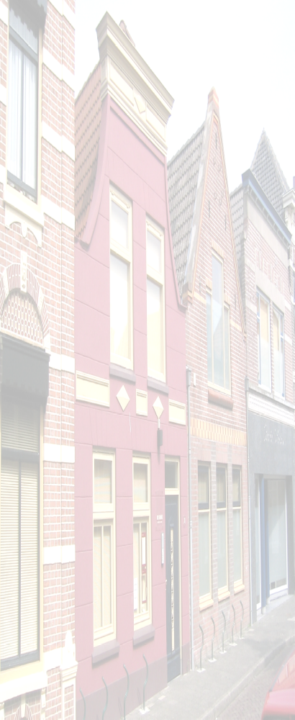

DE SMISSE
m e d i s c h c e n t r u m

A. VAN DEN BERGE
a p o t h e e k h o u d e n d h u i s a r t s

A.P.J VAN DEN BERGE
h u i s a r t s

L. VAN OMMEN
h u i s a r t s

C. VON KRIEGENBERGH
h u i s a r t s

S. ROMPELMAN
h u i s a r t s

VOORSTRAAT 31
4697EJ SINT ANNALAND

www.desmisse.nl

HUISARTSENPRAKTIJK

PRAKTIJKTIJDEN
maandag t/m vrijdag 8:00 - 17:00 uur

DOKTERSASSISTENTES/SOH
Mevr. A. Bijl - de Vos, Annet SOH
Mevr. C. Dooge - de Koning, Carola SOH
Mevr. M. Knuijt – Nederlof, Margriet
Mevr. L. Rijsdijk- van de Zande, Lydia

HUISARTSEN
Dhr. A.van den Berge
Mevr. A.P.J. van den Berge
Mevr. L. van Ommen
Dhr. C. von Kriegenbergh
Mevr. S. Rompelman

PHYSICIAN ASSISTENT

Mevr. A. Buijk, Ashley

PRAKTIJKONDERSTEUNERS

Mevr. K. Bijl-Verhage, Karina SOH
Mevr. M. Anthonisse, Merice

PRAKTIJKONDERSTEUNER-GGZ

Mevr. A. Bos, Anne

SPREEKUUR
Spreekuur alleen in de ochtend en op afspraak
Afspraak maken:
- via Patientenportaal op de website www.desmisse.nl - agenda
- telefonisch tussen 8:30–10:00 uur /
11:30-13:00uur/ 14:30-16:30uur
0166 - 65 27 02 optie 3
Assistente zal vragen naar de reden van uw contact, zij is
ertoe opgeleid om een zo goed mogelijke inschatting te maken van de aard en spoedeisendheid van uw klachten.

Meer tijd nodig?
Gemiddeld consult duurt 10 minuten. Om uitlopen van spreekuur te voorkomen, verzoeken we u het aantal onderwerpen /klachten tijdens een consult te beperken.
Het is slechts mogelijk één klacht of vraag per patiënt per consult te bespreken.
Heeft u meerdere klachten of vragen is dit een dubbel consult. Geef dit aan bij het maken van de afspraak.

HUISBEZOEK
Indien u om medische redenen niet naar de praktijk kunt komen, kunt u een visite aanvragen:
Telefonisch tussen 8:30 - 10:00 uur/11:30 -13:00 uur/ 14:30 - 16:30 uur 0166 - 65 27 02 optie 3

UITSLAGEN/ TELEFONISCH SPREEKUUR
Uitslagen onderzoeken/ eenvoudige vragen
- via Patientenportaal op de website www.desmisse.nl – emailconsult, er worden geen uitslagen verstrekt via de mail, hiervoor dient u altijd zelf te bellen met de assistente
- telefonisch tussen 11:30-13:00/ 14:30-16:30 uur 0166 - 65 27 02 optie 3

PATIENTENPORTAAL
In de patiëntenomgeving op de website www.desmisse.nl kunt u 24 uur per dag gemakkelijk en snel afspraken en medicatie aanvragen of een e-mailconsult aan een van de artsen, de praktijkondersteuner GGZ of assistentes zenden.
Met uw eigen account logt u veilig in en hoeft u niet elke keer opnieuw uw gegevens in te voeren.
Om hiervan gebruik te kunnen maken dient u op het portaal eerst toegang aan te vragen voor deze beveiligde lijn middels opgaaf van uw e-mailadres waarna u een bevestigingsmail ontvangt. Na deze activatie kunt u gebruik maken van het portaal.
Het e-mailconsult wordt binnen twee werkdagen behandeld, is dus niet bruikbaar voor spoedaanvragen.
U ontvangt antwoord via het patiëntenportaal.

SPOEDGEVALLEN

Bel het spoednummer, leg zo duidelijk mogelijk uit wat er aan de hand is en vergeet niet uw naam of de persoon waar de spoedaanvraag voor is en het adres te vermelden.
0166- 65 24 00/ 65 27 02 optie 1 of 112

SPOED IN AVOND/ NACHT OF WEEKEND
Alléén voor spoedgevallen in avond, nacht of weekend
HAP (huisartsenpost) Bergen op Zoom
Boerhaaveplein 1 – 4624VT Bergen op Zoom
Houdt u bij het maken van een afspraak verzekeringsgegevens bij de hand.
Neem uw ID-kaart of paspoort mee.
0164 - 27 38 55

AVOND-/NACHTDIENST
Maandag t/m vrijdag 17:00 - 8:00 uur

WEEKENDDIENST
vrijdagmiddag 17:00 - maandagmorgen 8:00 uur

DOKTERSASSISTENTE
Maakt afspraken voor spreekuur of visite.
Weet antwoord op veel praktische vragen en geeft adviezen op medisch gebied.
Werkzaamheden oa:
Meten bloeddruk, aanstippen wratten, verbinden en controleren wonden, oren uitspuiten, hechtingen verwijderen, zwangerschapstest, urineonderzoek, uitstrijkjes, reizigersadvisering ivm vaccinaties, allergieonderzoek.

PRAKTIJKONDERSTEUNER
Praktijkondersteuner is opgeleid om taken van de huisarts over te nemen waaronder de zorgverlening aan patiëntengroepen met chronische aandoeningen.

PRAKTIJKONDERSTEUNER GGZ
POH GGZ en huisarts werken samen bij het behandelen en begeleiden van mensen met psychische en (psycho)sociale klachten.

ZORGVERZEKERING
In de praktijk zijn meerdere artsen werkzaam, maar als patiënt kunt u zich alleen ingeschrijven op naam
Van A. van den Berge. Indien U verandert van ziektekostenverzekeraar dient U dit zo spoedig mogelijk aan ons door te geven. Informeert U bij Uw zorgverzekeraar of deze een contract heeft met apotheekhoudend huisarts A. van den Berge, is dit niet het geval dan kan dit problemen opleveren voor Uw declaratie.

NIEUWE PATIENT

Inschrijven middels inschrijfformulier te downloaden via www.desmisse.nl. Of aan de balie ophalen.
U dient uw oude huisarts te vragen om uitschrijving en uw medisch dossier aan ons over te dragen.
We hebben géén patiéntenstop. Wij nemen enkel patienten aan woonachtig in of nabij Sint-Annaland.

